**Урок 1. Основы компьютерных сетей. Ethernet.**

1. Починить сеть из файла **s1_homework1.pkt**, чтобы все линки были зеленые. Попинговать компьютеры.

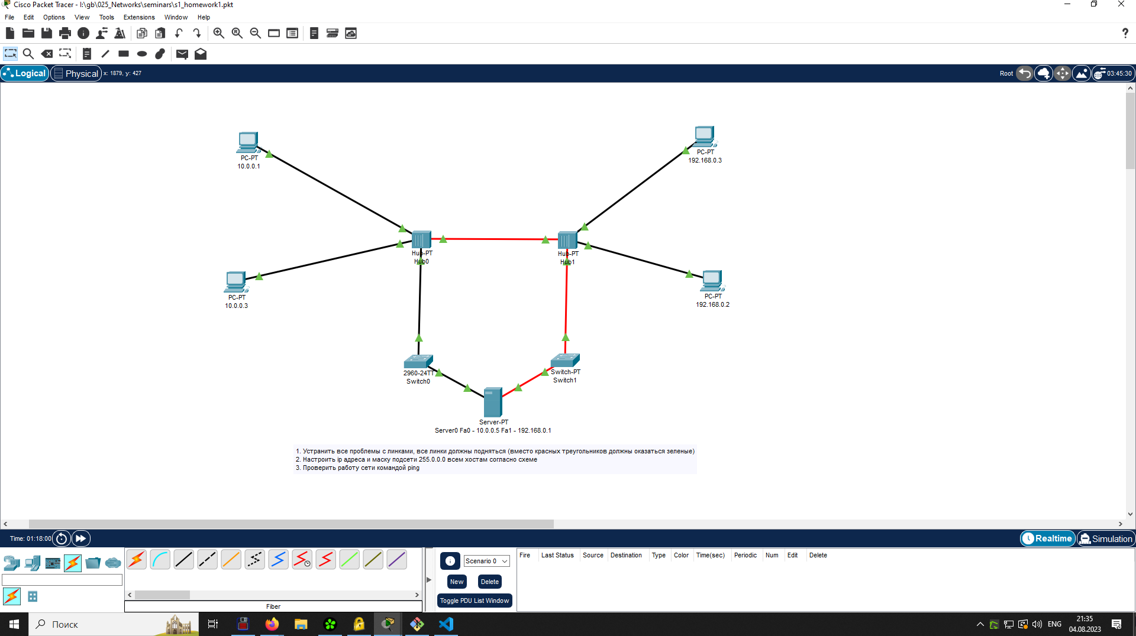

1. Сдать два скриншота успешного пинга с РС 10.0.0.1 на интерфейс сервера Fa0 10.0.0.5 и на PC 10.0.0.3.

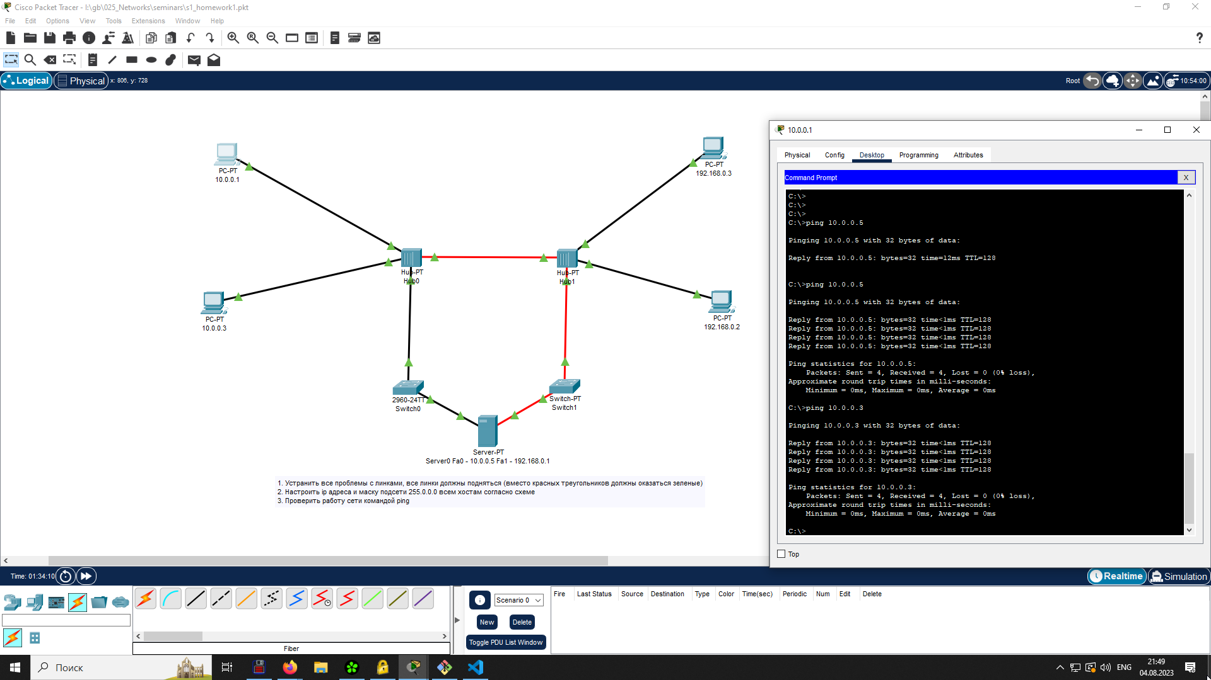

1. Сдать один скриншот успешного пинга с РС 192.168.0.2 на интерфейс сервера Fa1 192.168.0.1

